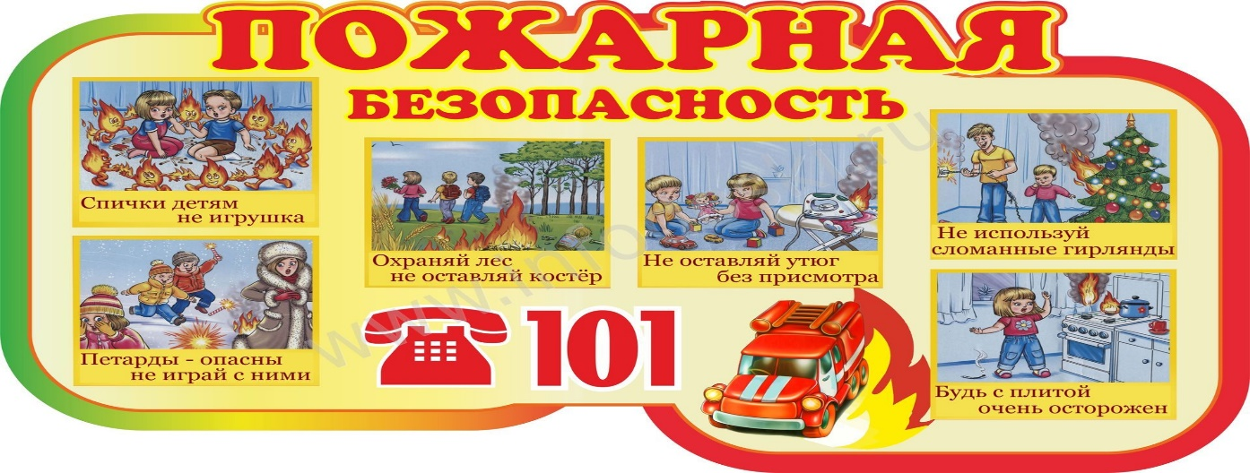
Отчёт
о проведении месячника
по пожарной безопасности в МБОУ "Старокиструсская СШ"
(12 апреля – 12 мая 2021 года)

В рамках проведения месячника по пожарной безопасности с 12 апреля по 12 мая 2021 года в МБОУ "Старокиструсская СШ" проведены мероприятия, целью которых являлось: пропаганда противопожарных знаний среди детей и подростков, предупреждение пожаров от детских игр и шалостей с огнем, повышение эффективности работы по обучению детей правилам пожарной безопасности.
Во время проведения месячника было уделено внимание таким направлениям профилактической работы как:
- изучение Правил пожарной безопасности и мер по защите от огня жизни и здоровья детей, обучение действиям в условиях пожара и других чрезвычайных ситуациях;
- активизация и поддержка творческой инициативы обучающихся, вовлечение их в творческую деятельность в области пожарной безопасности;
- привитие навыков осторожного обращения с огнем и пожароопасными предметами, умения использовать средства пожаротушения.
С 12 по 19 апреля проведены инструктажи с работниками школы о мерах пожарной безопасности.
В холле школы обновлён уголок по пожарной безопасности. На стенде для информации размещены памятки для учащихся и родителей по предупреждению пожаров и гибели людей от них.
В течение месячника классными руководителями проведены инструктажи с учащимися 1-11 классов по пожарной безопасности.
С целью знакомства учащихся с основными причинами пожаров, привития навыков осторожного обращения с огнем и правилами пожарной безопасности в течение месячника классными руководителями проведены тематические беседы и классные часы: «Огонь – друг и враг человека», «Утром, вечером и днем – осторожен будь с огнем!», «Причины возникновения пожаров», «Пожарная безопасность. Служба спасения 001», «О пожаре знаю все», «Легче, чем пожар нам его предупредить», «Эти правила просты, соблюдай – и нет беды!», «Пожары. Кто виноват? Последствия».
30 апреля проведен Урок ОБЖ по теме «Правила поведения при обнаружении взрывоопасного или схожего с ним предмета». Ребята расширили свои знания об основных задачах и функциях МЧС и закрепили правила поведения при обнаружении взрывоопасного предмета.
В группе продлённого дня состоялся просмотр поучительного мультипликационного фильма на противопожарную тематику «Фиксики».
30 апреля проведена тренировочная эвакуация из здания школы.
В начальных классах проведена онлайн - викторина «Первые средства пожаротушения». Целью, которой являлось: закрепить знания по правилам пожарной безопасности; показать роль огня в жизни человека: как положительную, так и отрицательную.
На уроках ОБЖ, учащиеся просмотрели фрагменты фильмов по противопожарной безопасности.
С обучающимися школы классными руководителями проведены инструктажи «Правила противопожарного режима»
На сайте школы и в группе ВКонтакте размещена наглядно-иллюстративная информация на противопожарную тематику.
Анализируя работу по проведению месячника противопожарной безопасности, можно сделать вывод, что благодаря систематизации мероприятий у детей повысился уровень знаний о правилах пожарной безопасности, сформировалось умение регулировать своё поведение в соответствии с различными чрезвычайными ситуациями.

Зам. директора: Н. Кудюкина.

